青岛科技大学实验报告
姓名： 李泉志 专业： 计算机科学与技术 班级： 惠测191
学号： 1908090117 课程： 脚本编程技术 时间： 2021.10.29
实验项目： 实验4. response对象

实验目的
- 掌握怎样使用response内置对象动态响应用户的请求。

实验要求
编写两个JSP页面input.jsp和result.jsp，input.jsp页面提交一个数字给result.jsp页面，result.jsp页面使用response内置对象做出动态响应。
- input.jsp的具体要求
input.jsp提供表单，用户在表单中输入一个数字提交给result.jsp页面，input.jsp页面的效果如图1所示。
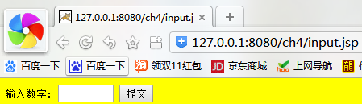
图1 input.jsp页面的效果
- result.jsp的具体要求
result.jsp页面首先使用request对象获得input.jsp页面提交的数字，然后根据数字的大小做出不同的响应。若数字<0，response对象调用setContentType(String s)方法将contentType属性的值设置为text/plain，同时输出数字的平方；若100>数字>0，response对象调用setContentType(String s)方法将contentType属性的值设置为application/msword，同时输出数字的立方；若数字>100，response对象输出数字的本身，以页面形式显示；若用户输入非数字，response对象调用sendRedirect(URL url)方法将用户重定向到input.jsp页面；

实验内容
（1）代码：
<%-- input.jsp --%>
<%@ page contentType="text/html; charset=UTF-8" pageEncoding="UTF-8" %>
<html>
<head>
<title>
Input
</title>
<head>

<body>
<form action="result.jsp">
<input type="text" name="value">
<input type="submit">
</form>
</body>
</html>

<%-- result.jsp --%>
<%@ page contentType="text/html; charset=UTF-8" pageEncoding="UTF-8" %>
<html>
<head>
<title>
Result
</title>
<head>

<body>
<%
String str = request.getParameter("value");
try {
double s = Double.parseDouble(str);
if (s < 0) {
response.setContentType("text/plain; charset=UTF-8");
out.println("The square is " + (s * s));
} else if (s > 0 && s < 100) {
response.setContentType("application/msword; charset=UTF-8");
out.println("The cube is " + (s * s * s));
} else {
response.setContentType("text/html; charset=UTF-8");
out.println("The number is " + s);
}
} catch(Exception e) {
response.sendRedirect("input.jsp");
}
%>
</body>
</html>

（2）页面效果：
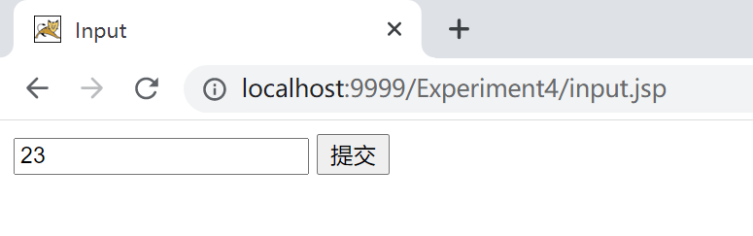
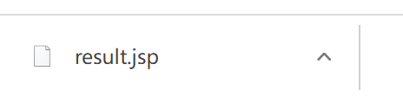

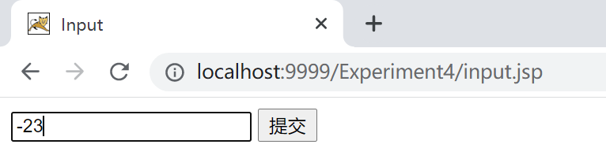
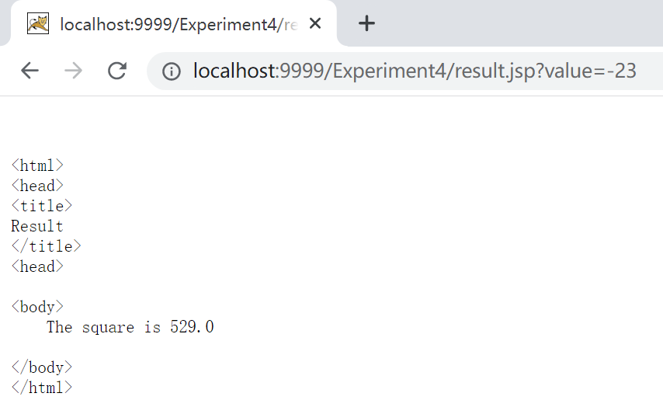
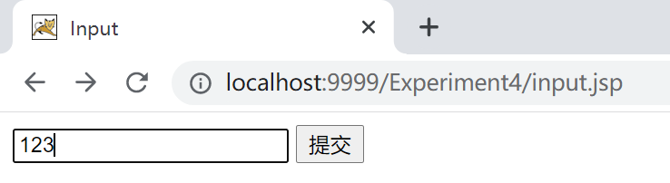
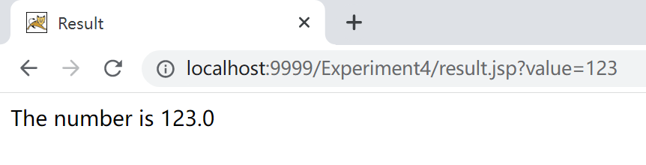

实验总结
通过此次实验学习到了response内置对象的使用，了解了使用response内置对象动态响应用户的请求，同时巩固了form表单的使用。

